第3章 内置组件的应用
作者：ThinkGem
更新日期：2014-01-05

常用组件

布局组件
布局文件配置：
/ jeesite/src/main/webapp/WEB-INF/decorators.xml
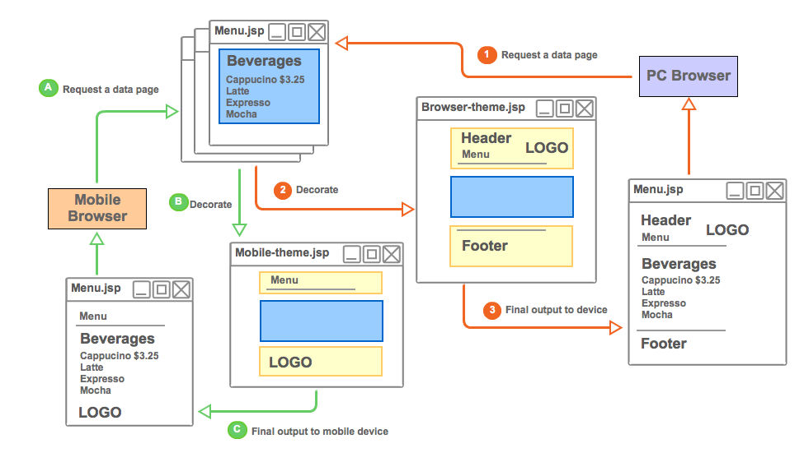
默认布局文件：
/ jeesite/src/main/webapp/WEB-INF/views/layouts/default.jsp
非公共，自己建立的布局文件：
/ jeesite/src/main/webapp/WEB-INF/views/模块路径/layouts/布局文件.jsp
使用布局文件：
JSP的head里添加：<meta name="decorator" content="default"/>

用户工具 UserUtils.java fns.tld
应用场景：在java文件或jsp页面上，获取当前用户相关信息
- 获取当前用户：
  - UserUtils.getUser();
  - entity.currentUser()
  - ${fns:getUser()}
- 获取当前用户部门：
  - UserUtils.getOfficeList()
  - ${fns:getOfficeList()}
- 获取当前用户区域：
  - UserUtils.getAreaList()
  - ${fns:getAreaList()}
- 获取当前用户菜单：
  - UserUtils.getMenuList()
  - ${fns:getMenuList()}
- 获取当前用户缓存：
  - UserUtils.getCache(key);
  - ${fns:getCache(cacheName, defaultValue)}
- 设置当前用户缓存：
  - UserUtils.putCache(key);

全局缓存 CacheUtils.java
应用场景：系统字典
- 设置应用程序缓存：CacheUtils.put(key);
- 获取应用程序缓存：CacheUtils.get(key);

字典工具 DictUtils.java
应用场景：系统全局固定的字典数据，java或jsp中获取字典相关数据。
- 根据类型和值获取字典标签（列表取值）：
  - DictUtils.getDictLabel(String value, String type, String defaultValue)
  - ${ fns:getDictLabel (value, type, defaultValue)}
- 根据类型和标签获取字典值（根据标签取值）：
  - DictUtils.getDictValue(String label, String type, String defaultLabel)
  - ${fns:getDictValue(label, type, defaultValue)}
- 根据类型获取字典列表（下拉框，复选框，单选框）：
  - DictUtils.getDictList(String type)
  - ${fns:getDictList(type)}

功能权限控制
应用场景：访问功能授权，查看权限，编辑权限，导入权限，审核权限。
- 给方法添加权限标志
@RequiresPermissions("sys:submodule:user:view")
@RequiresUser
- 菜单中设置权限标志。
- 判断权限：
SecurityUtils.getSubject().isPermitted("sys:user:edit")；
- 视图中控制按钮（shiro.tld）：
<shiro:hasPermission name="sys:user:edit">
<input id="btnSubmit" class="btn btn-primary" type="submit" value="保 存"/>&nbsp;
</shiro:hasPermission>
<!-- 任何一个符合条件的权限 -->
<shiro:hasAnyPermissions name="sys:user:view, sys:user:edit,">
<input id="btnSubmit" class="btn btn-primary" type="submit" value="返 回"/>&nbsp;
</shiro: hasAnyPermissions>

数据权限
应用场景：某用户访问数据范围：公司及子公司，本公司，部门及子部门，本部门，当前用户，明细设置。

// 生成数据权限过滤条件（dsf为dataScopeFilter的简写，在xml中使用 ${sqlMap.dsf}调用权限SQL）
user.getSqlMap().put("dsf", dataScopeFilter(user.getCurrentUser(), "o", "u"));

<!-- 分页查询用户信息 -->
<select id="findList" parameterType="User" resultMap="userResult">
SELECT
<include refid="userColumns"/>
FROM sys_user a
<include refid="userJoins"/>
WHERE a.del_flag = '0'
<!-- 数据范围过滤 -->
${sqlMap.dsf}
</select>

/**
* 数据范围过滤
* @param user 当前用户对象，通过“entity.getCurrentUser()”获取
* @param officeAlias 机构表别名，多个用“,”逗号隔开。
* @param userAlias 用户表别名，多个用“,”逗号隔开，传递空，忽略此参数
* @return 标准连接条件对象
*/
String dataScopeFilter (User user, String officeAlias, String userAlias)

智能分页组件
// 设置分页参数，则分页，如果不设置，则根据条件获取全部
user.setPage(page);
// 执行分页查询
page.setList(userDao.findPage(user));

树选择组件
标签文件：/ jeesite/src/main/webapp/WEB-INF/tags/treeselect.tag

区域选择组件

<tags:treeselect id="area" name="area.id" value="${area.id}" labelName="area.name" labelValue="${area.name}" title="区域" url="/sys/area/treeData" cssClass="input-small" allowClear="true" notAllowSelectParent="true"/>
多选需要加 checked="true" 属性

公司选择组件

<tags:treeselect id="office" name="office.id" value="${user.office.id}" labelName="office.name" labelValue="${user.office.name}" title="部门" url="/sys/office/treeData?type=1" cssClass="input-small" allowClear="true" notAllowSelectParent="true"/>
多选需要加 checked="true" 属性

部门选择组件

<tags:treeselect id="office" name="office.id" value="${user.office.id}" labelName="office.name" labelValue="${user.office.name}" title="部门" url="/sys/office/treeData?type=2" cssClass="input-small" allowClear="true" notAllowSelectParent="true"/>
多选需要加 checked="true" 属性

人员选择组件

<tags:treeselect id="user" name="user.id" value="${user.id}" labelName="user.name" labelValue="${user.name}" title="用户" url="/sys/office/treeData?type=3" cssClass="input-small" allowClear="true" notAllowSelectParent="true"/>
多选需要加 checked="true" 属性

文件选择、文件上传组件
<form:hidden path="name" htmlEscape="false" maxlength="255" class="input-xlarge"/>
<tags:ckfinder input="name" type="files" uploadPath="/test "/>

富文本在线编辑器组件
<form:textarea id="name" htmlEscape="true" path="name" rows="4" maxlength="200" class="input-xxlarge"/>
<tags:ckeditor replace="name" uploadPath="/test " />

其它工具
/src/main/java/com/thinkgem/jeesite/common/utils/ ...
Excel(Export/Import)、StringUtils、DateUtils、FileUtils、Encodes、CookieUtils、Collections3

封装及组件

工具类组件
- UserUtils：用户工具类（获取当前用户的相关信息）。
- CacheUtils：系统级别Cache工具类。
- CookieUtils：Cookie操作工具类
- DateUtils：日期时间工具类。
- FileUtils：文件操作工具类。
- StringUtils：字符串操作工具类。
- ExcelExcel导入导出，参考用户导入导出例子。
- Reflections：Java对象操作反射工具类。
- BeanMapper：Bean与Bean，Bean与Conllection的互转
- JaxbMapper：XML与Object互转。
- JsonMapper：JSON与Object互转。
- Cryptos、Digests：密钥工具类SHA1、MD5。
- Collections3：集合对象工具类。
- Encodes：各种编码转换工具类。
- Exceptions：异常工具类。
- FreeMarkers：FreeMarkers模板工具类。
- Identities：唯一标识生成算法工具类（uuid、random）
- PropertiesLoader：属性文件操作工具类
- Threads：线程相关操作工具类。

自定义标签组件
- ckeditor.tag：HTML在线编辑器。
- ckfinder.tag：在线文件管理。
- iconselect.tag：Icon图标选择。
- message.tag：消息弹框。
- validateCode.tag：验证码。

EL 函数组件
- fns.tld：系统相关EL函数。

JavaScript 组件
- jQuery：强大的js框架，动态特性，AJAX、插件扩展
- jQuery Validate：基于jQuery的客户端校验插件。
- jBox：基于jQuery的多功能对话框插件。
- zTree：基于jQuery的树结构展示查看。
- My7DatePicker：日期选择控件。
- treeTable：基于jQuery的表格数显示插件。
- CKEditor：富文本在线HTML编辑器。
- CKFinder：在线文件资源管理器。
- SuperSlide：基于jQuery的滑动门插件（滑动图片,Tab,横幅等）。

界面UI、CSS、JS
- 主题CSS框架：http://v2.bootcss.com/base-css.html
- 多功能下拉框：http://ivaynberg.github.io/select2/
- 界面文档（查找class，查找css）：http://www.bootcss.com/scaffolding.html
- 前端验证： /src/main/webapp/static/jquery-validation/1.11.0/demo/index.html
- 弹出对话框： /src/main/webapp/static/jquery-jbox/2.3/docs/jbox-demo.html
top.$.jBox.open('iframe:'+href,'查看评论',$(top.document).width()-220,$(top.document).height()-180,{
buttons:{"关闭":true},
loaded:function(h){
$(".jbox-content", top.document).css("overflow-y","hidden");
$(".nav,.form-actions,[class=btn]", h.find("iframe").contents()).hide();
$("body", h.find("iframe").contents()).css("margin","10px");
}
});

